Федеральное государственное бюджетное учреждение науки
Центр теоретических проблем Физико-химической фармакологии
Российской академии наук (ЦТП ФХФ РАН)

УДК: 577.3.01 577.38 577.3:51-76  Регистрационный № АААА-А18-118012300232-3  Инв. № 0131-2015-0003 |  | УТВЕРЖДАЮ  ВРИО директора  ___________М.А. Пантелеев  «___» ______________ 20__ г.
М.П.

ОТЧЕТ О НАУЧНО-ИССЛЕДОВАТЕЛЬСКОЙ РАБОТЕ
по программе 1.33п Президиума РАН
«Фундаментальные проблемы математического моделирования»
(заключительный)

ИССЛЕДОВАНИЕ МЕХАНИЗМА ВОЗНИКНОВЕНИЯ КАТАСТРОФ И ПРИРОДЫ «СТАРЕНИЯ» БИОЛОГИЧЕСКИХ МИКРОТРУБОЧЕК

Руководитель проекта __________________ /Ф.И. Атауллаханов /
подпись, дата расшифровка

Москва 2017

СПИСОК ИСПОЛНИТЕЛЕЙ

Руководитель, член-корр РАН, д. б. н. проф. ______________________ Атауллаханов Ф.И.
подпись, дата

в.н.с., к.б.н. ______________________ Волков В.А.
подпись, дата

с.н.с, к.б.н. ______________________ Зайцев А.В.
подпись, дата

с.н.с., к.ф.-м.н. ______________________ Гудимчук Н.Б.
подпись, дата

Реферат
Отчет 16 стр., 1 ч., 6 рис., 11 источников.
Ключевые слова: микротрубочка, кинетохор, математическое моделирование, митоз, динамическая нестабильность, старение.
Объектом исследования являются микротрубочки – динамические полимеры белка тубулина, представляющие собой основной элемент клеточного скелета.
Цель исследования – анализ механизма перехода микротрубочек от фазы роста к деполимеризации (т.н. катастрофы) и объяснение зависимости частоты данного перехода от времени (т.н. эффект «старения» микротрубочек).
Динамическая нестабильность микротрубочек важна для ряда ключевых внутриклеточных процессов, таких как внутриклеточный транспорт, поддержание формы клетки, миграция и клеточное деление. Подавление динамики микротрубочек низкомолекулярными ингибиторами лежит в основе принципа действия наиболее успешных анти-раковых препаратов, таких как таксол, винорельбин и другие. Несмотря на изучение механизмов динамики микротрубочек уже более 30 лет, многое остается предметом споров, и понимания до сих пор не достигнуто. В то же время, именно сейчас стали доступны новые структурные данные о тубулине, форме концов микротрубочек, а также получили достаточное развитие вычислительные технологии, благодаря чему мы имеем возможность с помощью моделирования пролить свет на важнейшие свойства этих ключевых клеточных биополимеров и объедение многие ранее разрозненные наблюдения в единую непротиворечивую картину.
В работе исследованы механизмы спасений микротрубочек - переключений от деполимеризации к полимеризации. Показано, что вероятность «спасений» микротрубочек на «ГТФ-островках» существенно зависит не только от размера островков, но и их геометрии. С помощью молекулярно-механической модели установлено соответствие между персистентной длиной тубулиновых протофиламентов и изгибной жесткостью межмономерных интерфейсов. Сопоставление результатов моделирования с данными криоэлектронной микроскопии дает коэффициент изгибной жесткости тубулина около 20 ккал/моль/рад2. Показано, что благодаря броуновским флуктуациям изогнутые протофиламенты в широком диапазоне изгибных жесткостей стохастически выпрямляются с частотой не менее 10^5 Герц, обеспечивая тем самым многократные возможности для образования латеральных связей и позволяя предположить новый механизм полимеризации микротрубочек.
Содержание
Обозначения и сокращения 5
Введение 6
Основная часть 7
1. Исследование механизмов спасений микротрубочек - переключений от деполимеризации к полимеризации. 7
2. Исследование соответствия между персистентной длиной протофиламентов и Гуковской изгибной жесткостью межмономерных интерфейсов 10
3. Определение частоты скручиваний и выпрямлений протофиламентов на конце микротрубочки 13
Заключение 15
Список использованных источников 16

Обозначения и сокращения
ГДФ – Гуанозинтрифосфат
ГТФ – Гуанозиндифосфат

Введение
Микротрубочки – динамические филаменты клеточного скелета, играющие важную роль в клеточных процессах. Они участвуют в образовании цитоскелета, поддержании формы клетки, разделении и перемещении хромосом в процессе митотического деления клетки. Микротрубочки обладают свойством динамической нестабильности – способностью спонтанно переключаться между фазами медленного роста и быстрого укорочения. Переход от роста к разборке называется «катастрофой», а обратный переход от разборки к полимеризации – «спасением». Механизмы, лежащие в основе динамической нестабильности, остаются невыясненными. В частности неизвестна природа «старения» микротрубочек, проявляющегося в нарастании вероятности катастроф по мере полимеризации микротрубочек. С целью изучения механизма катастроф и «старения» микротрубочек на молекулярном уровне на первом этапе Проекта нами была создана динамическая молекулярно-механическая модель этой системы. Модель описывает микротрубочку как цилиндрический объект, составленный из мономеров белка тубулина. Описание взаимодействия субъединиц происходит с помощью метода Броуновской динамики и стохастической кинетики Монте-Карло. С помощью построенной модели нам удалось описать широкий спектр экспериментальных и структурных данных в рамках одного набора параметров, чего не удавалось достичь в ранее существовавших моделях. На основе созданной модели в 2017 мы описали важный и ранее плохо исследованный процесс динамической нестабильности – «спасения». Мы продемонстрировали, какую роль в этом процессе играют недавно открытие области негидролизованного ГТФ в теле микротрубочек – «ГТФ-островки», выявили эффективность их стабилизации микротрубочек в зависимости от геометрии и размера. Кроме того, проанализировав свойства отдельных протофиламентов и сопоставив их с экспериментальными данными, мы показали, что при широком диапазоне форм и изгибных жесткостей тубулина, протофиламенты достаточно часто спонтанно выпрямляются, что указывает на новый возможный механизм полимеризации микротрубочек путем смыкания латеральных связей.
Основные цели и задачи проекта в 2017 году:
- Исследовать механизмы спасений микротрубочек - переключений от деполимеризации к полимеризации
- В рамках молекулярно-механической модели микротрубочки рассчитать движения тубулиновых протофиламентов в разных нуклеотидных формах и сопоставить предсказания расчетов с данными криоэлектронной микроскопии.
- Определить механические характеристики тубулиновых протофиламентов и их роль для полимеризации и динамической нестабильности микротрубочки

Основная часть

Исследование механизмов спасений микротрубочек - переключений от деполимеризации к полимеризации.
ГТФ-островки представляют собой области внутри тубулиновой решетки микротрубочек, в которых молекулы ГТФ по тем или иным причинам не был гидролизованы. Эти области были впервые обнаружены экспериментально в 2008 году (Dimitrov et al., 2008). Совсем недавно было найдена вероятный механизм их возникновения – путем встраивания в дефекты в теле микротрубочек новых ГТФ-связанных димеров тубулина (Aumeier et al., 2016). Поскольку ГТФ-тубулины способны стабилизировать тело полимеризующейся микротрубочки от разборки, ожидаемым их эффектом является повышение частоты остановок деполимеризации («спасений») на ГТФ-островках (Tropini et al., 2012). Однако теоретически эффекты ГТФ-островков на частоту спасений пока не исследованы. Для того чтобы пролить свет на эту проблему, мы использовали ранее разработанную в рамках Проекта молекулярно-механическую модель микротрубочки (Zakharov et al., 2015; Захаров et al., 2016), Захаров 2016). В решетку микротрубочки встраивались ГТФ-тубулины в различных геометриях.
Начальная конфигурация конца микротрубочки выбиралась такой, чтобы происходила деполимеризация. Мы начали с того, что воспроизвели известный из литературы результат (Caplow and Shanks, 1996) о том, что один слой (кольцо) ГТФ-тубулинов достаточно для остановки деполимеризации (рис. 1А). И действительно, оказалось, что в каждом из 8 независимых повторов расчета микротрубочка претерпевала «спасение», достигая ГТФ-островка типа «кольцо». Интересно, что кольцу не требуется быть сплошным, одинаково эффективно работает и ГТФ-островок в виде «разреженного кольца» с вдвое меньшей плотностью ГТФ-тубулинов на слой (рис. 1Б).
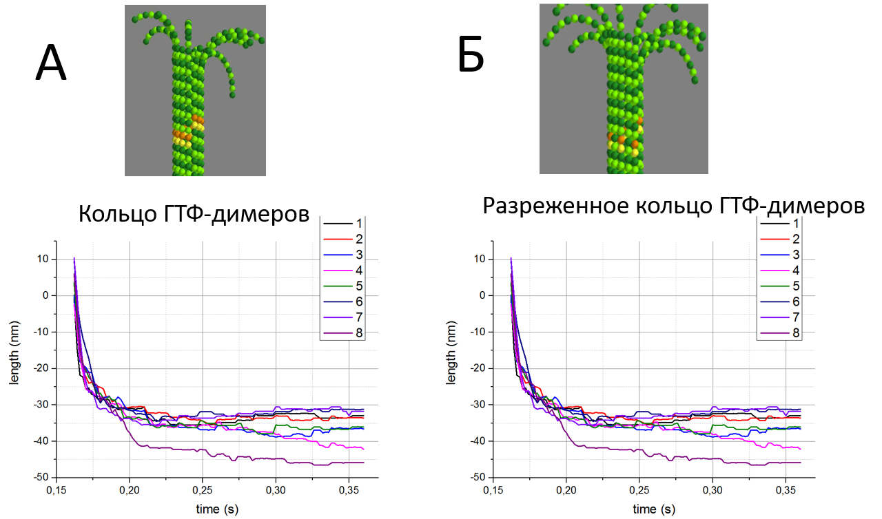
Рисунок 1. Исследование остановки деполимеризации микротрубочек на ГТФ-островкаах типа «кольцо» (А) и типа «разреженное кольцо (Б). На верхних рисунках каждой панели проиллюстрированы начальные конфигурации микротрубочек в расчетах. Зеленым показаны ГДФ-связанные тубулины, рыжим – ГТФ-тубулины. Графики показывают зависимость длины микротрубочки от времени для 8 независимых симуляций.

Далее мы исследовали возможность спасения микротрубочек на ГТФ-островках наиболее простой формы в виде линейного продольного участка. Такие ГТФ островки могли бы образовываться при встраивании в тело микротрубочек новых ГТФ-тубулинов взаимен утраченного протофиламента (Aumeier et al., 2016). Результаты исследования показали, что островки данного типа менее эффективно стабилизируют микротрубочки (рис. 2).
Как видно из рис. 2B, ГТФ-островок, состоящий из 6 продольно соединенных ГТФ-димеров тубулина, который по своему размеру равен островку типа «разреженное кольцо», стабилизирует микротрубочку значительно менее эффективно, приводя к спасениям лишь в 25 % случаев (2 из 8 симуляций).
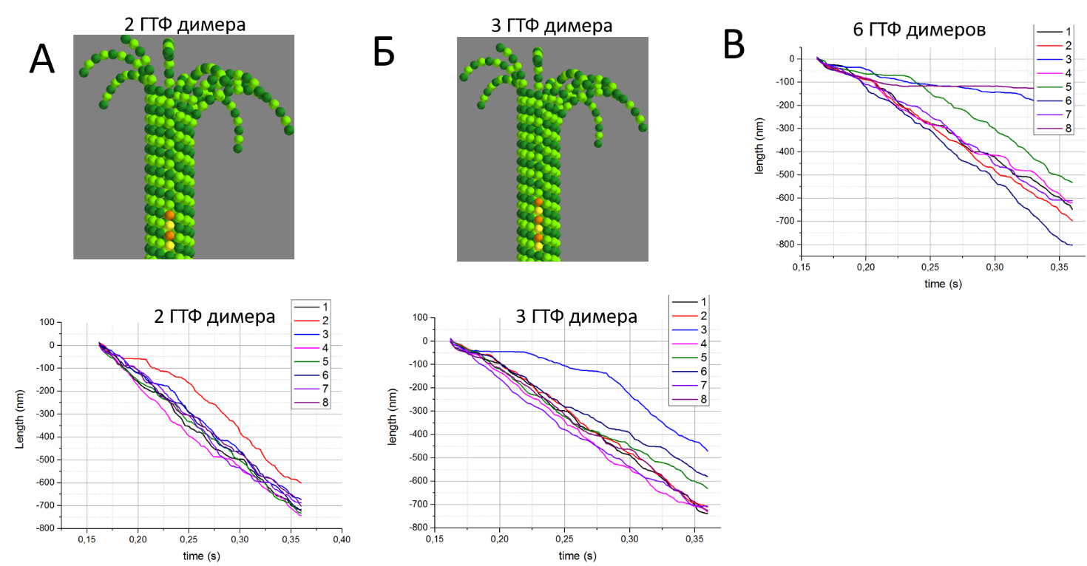
Рисунок 2. Исследование остановки деполимеризации микротрубочек на продольных ГТФ-островках. (А) Зависимость длины микротрубочки от времени при наличии в решетке островка из 2-х ГТФ-димеров тубулина, (Б) трех димеров тубулина и (В) шести димеров тубулина. Всюду зеленым показаны ГДФ-связанные тубулины, рыжим – ГТФ-тубулины. Графики показывают зависимость длины микротрубочки от времени для 8 независимых симуляций.

Для того, чтобы подтвердить тот факт, что ГТФ-островки одного и того же размера, но разной геометрии имеют разную эффективность стабилизации микротрубочки, мы провели расчеты с островками типа «2х2 ГТФ димера» (Рис. 3А) и «2х3 ГТФ димера» (рис. 3Б).
Как видно, эффективность стабилизации микротрубочек ГТФ-островками такого типа значительно выше. Эта информация представляет интерес в связи с тем, что недавно было обнаружено, что ГТФ-островки могут возникать на пересечениях микротрубочек, которые, вероятно, приводят к локальным дефектам в решетке микротрубочек в виде зон с характерным размером в районе диаметра микротрубочки (de Forges et al., 2016) (25 нм ~ 3 димера).
Таким образом, нами показано, что вероятность «спасений» микротрубочек на «ГТФ-островках» существенно зависит не только от размера островков, но и их геометрии.
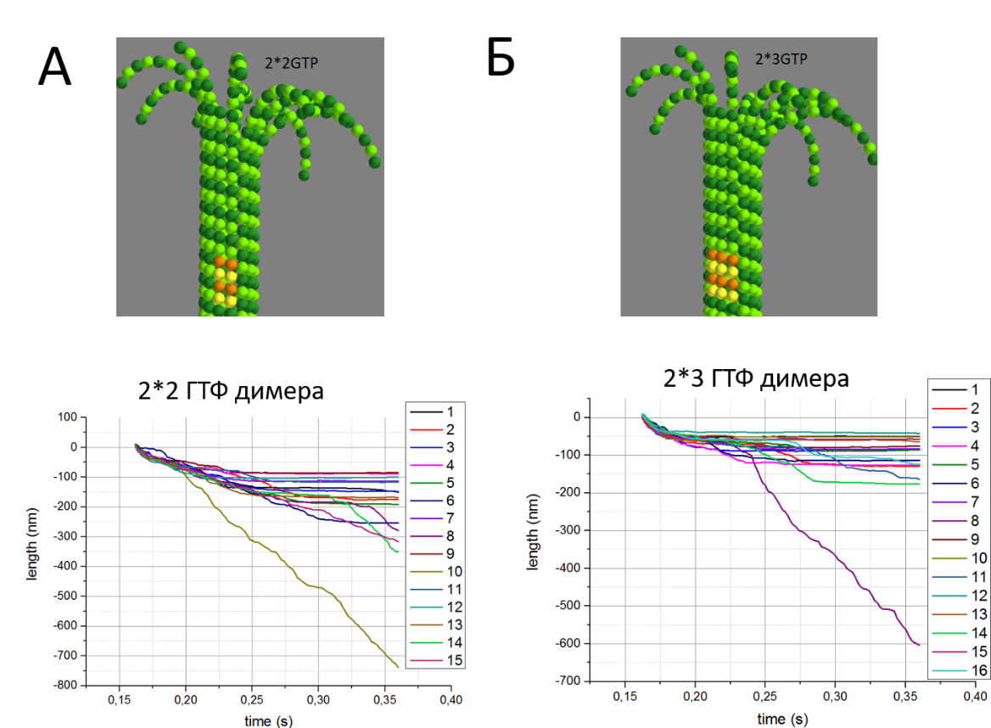
Рисунок 3. Исследование остановки деполимеризации микротрубочек на ГТФ-островках типа «2х2 ГТФ димера» (А) и «2х3 ГТФ димера» (Б). Всюду зеленым показаны ГДФ-связанные тубулины, рыжим – ГТФ-тубулины. Графики показывают зависимость длины микротрубочки от времени для 8 независимых симуляций.

Исследование соответствия между персистентной длиной протофиламентов и Гуковской изгибной жесткостью межмономерных интерфейсов
Изгибная жесткость протофиламентов является важной характеристикой тубулиновых протофиламентов, во многом определяющей динамику микротрубочек. В случае, если равновесная кривизна протофиламентов отлична от нуля, при наличии большой изгибной жесткости, протофиламенты с существенной силой стремятся выгнуться наружу из решетки микротрубочки, тем самым дестабилизируя ее. В настоящее время считается, что именно по такому механизму происходит деполимеризация микротрубочек. Поэтому ГДФ-тубулиновые протофиламенты должны иметь достаточную жесткость. Жесткость ГТФ-тубулинов и ее роль в динамической нестабильности остается невыясненной. В качестве удобной экспериментально наблюдаемой характеристики гибкости биополимера часто используют его персистентную длину, которая характеризуют быстроту спадания корреляции на автокорреляционной кривой касательных направлений к биополимеру (Li et al., 2010). В сотрудничестве с лабораторией проф. Р. МакИнтоша (Университет Колорадо, США), нами были проанализированы формы протофиламентов растущих и укорачивающихся микротрубочек, визуализированных методом криоэлектронной томографии с помощью электронного микроскопа F30 (FEI Corp.). Проведенный анализ позволил получить оценку персистентной длины протофиламента 236 ±36 нм для ГTФ-протофиламентов и 200 ± 37 нм для ГДФ протофиламентов. Рост и деполимеризация микротрубочек в соответствующих условиях были подтверждены нами экспериментально с помощью флуоресцентной микроскопии на микроскопе Cell Observer SD.
Кроме персистентной длины, изгибную жесткость протофиламента можно также характеризовать характерными коэффициентами изгибной жесткости межмономерных сочленений. В районе равновесия можно считать, что энергия изгиба зависит квадратично от угла изгиба, т.е. E=kα2/2, где k – Гуковский коэффициент изгибной жесткости, α – угол отклонения тубулина от положения равновесия.
Чтобы установить, каким коэффициентам Гуковской изгибной жесткости межмономерных тубулиновых интерфейсов соответствуют полученные экспериментальные оценки персистентной длины протофиламентов, нами были проведены вычисления колебаний отдельных протофиламентов в рамках нашей молекулярно-механической модели. При разных значениях изгибной жесткости, варьируемой в пределах от 5 до 300 ккал/рад2 были получены по 1000 конфигураций протофиламента длиной 16 мономеров тубулина, соответствующих положения протофиламента в расчете с интервалом 1 мс. Для извлечения значения персистентной длины, средний косинус угла отклонения δ протофиламента от положения равновесия был отложен как функция расстояния между точками на протофиламенте (рис. 4). Персистентная длина ξd вычислялась как параметр аппроксимации данной функции экспонентой:
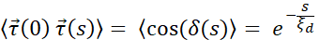
В результате, была получена зависимость персистентной длины от Гуковского коэффициента жесткости (рис. 5). При этом наши экспериментальные имерения соответствуют Гуковскому коэффициенту порядка 20 ккал/рад².
Таким образом, с помощью молекулярно-механической модели установлено соответствие между персистентной длиной протофиламентов и Гуковской изгибной жесткостью межмономерных интерфейсов. Сопоставление результатов моделирования с данными криоэлектронной микроскопии дает коэффициент Гуковской изгибной жесткости тубулина около 20 ккал/моль/рад².
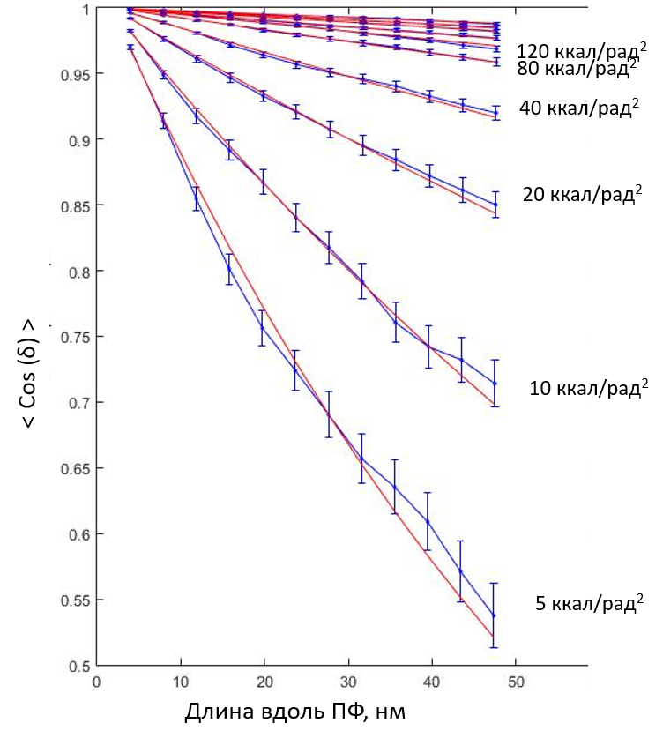
Рисунок 5 Зависимость среднего косинуса угла отклонения δ протофиламента от положения равновесия как функция расстояния между точками на протофиламенте для протофиламентов с разной Гуковской изгибной жесткостью. Красные кривые – аппроксимация данных вычислительного эксперимента экспоненциальной функцией.
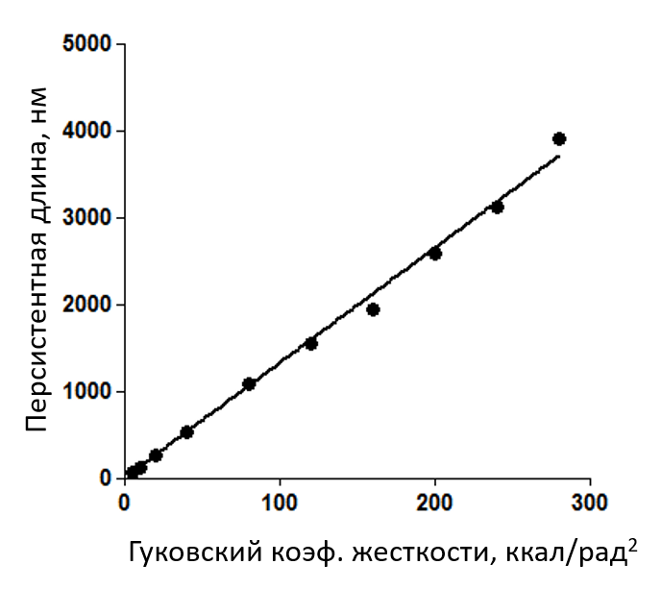
Рисунок 5. Зависимость персистентной длины от Гуковского коэффициента изгибной жесткости.

Определение частоты скручиваний и выпрямлений протофиламентов на конце микротрубочки
Из- за того, что полученные нами значения изгибной жесткости были достаточно невысоки и не сильно отличались для ГДФ- и ГТФ- тубулиновых протофиламентов, мы решили определить, насколько часто такие протофиламенты могли бы спонтанно выпрямляться на конце микротрубочки. Для подсчета числа «выпрямлений» мы приняли следующий численный критерий. В течение заданного интервала времени τ вычислялось количество событий перехода тубулина из зоны углов менее 0.08 рад в зону углов более 0.18 рад. Вычисления проводились для различных τ. Результаты замеров показаны на Рис.7 для двух различных изгибных жесткостей, соответствующих персистентным длинам от 100 до около 3000 нм. Оказалось, что протофиламенты спонтанно выпрямляются под действием броуновских флуктуаций сотни тысяч раз в секунду, причем в широком диапазоне коэффициентов изгибной жесткости. Мы считаем, что этот факт имеет очень важные следствия для понимания динамики сборки микротрубочек. По сути это означает, что изогнутая форма тубулина не препятствует возможности образования латеральной связи, а значит, общепринятая модель, согласно которой форма ГТФ- и ГДФ-тубулинов диктует стабильность микротрубочек (Desai and Mitchison, 1997), оказывается неверна. Более важное значение, вероятно, имеет глубина латеральной связи, которую образуют в решетке микротрубочки ГТФ- и ГДФ- тубулиновые димеры.
Нами показано, что благодаря броуновским флуктуациям изогнутые протофиламенты в широком диапазоне изгибных жесткостей стохастически выпрямляются с частотой порядка 10^5 Герц, обеспечивая тем самым многократные возможности для образования латеральных связей, что позволяет предположить новый механизм полимеризации микротрубочек.
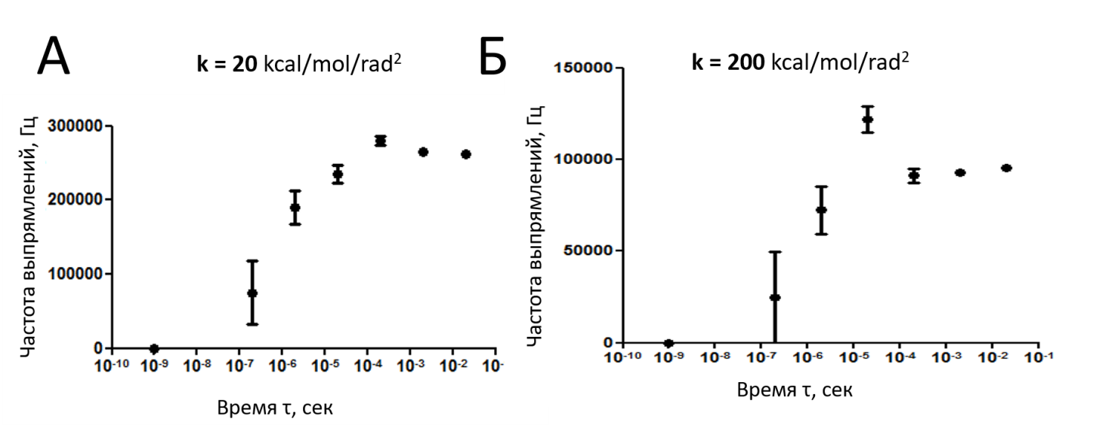
Рисунок 6. Частота выпрямлений протофиламента при различных коэффициентах изгибной жесткости.

Заключение
В ходе работы нами впервые с качественно новой степенью детализации комплексно и непротиворечиво описаны практически все аспекты динамики микротрубочек – полимеризация, деполимеризация, переключения между этим фазами. В 2017 году мы впервые теоретически описали эффекты недавно обнаруженных экспериментально «ГТФ островков» (Aumeier et al., 2016; Dimitrov et al., 2008) на деполимеризацию микротрубочек. Кроме того, из полученных нами данных вытекает новый механизм полимеризации микротрубочек, который может существенно поменять существующие представления о механизмах динамической нестабильности (Brouhard, 2015). Расшифровка механизмов динамической нестабильности микротрубочек является важной проблемой, решение которой приблизит нас к пониманию многих фундаментальных вопросов биологии, таких как например, механизмов переноса хромосом во время деления, клеточной миграции и др. В практическом смысле это может помочь рациональному дизайну новых высокоэффективных лекарств, нацеленных на подавление динамики микротрубочек для остановки деления клеток раковых опухолей.
Основные результаты работы:
- Показано, что вероятность «спасений» микротрубочек на «ГТФ-островках» существенно зависит не только от размера островков, но и их геометрии.
- С помощью молекулярно-механической модели установлено соответствие между персистентной длиной тубулиновых протофиламентов и изгибной жесткостью межмономерных интерфейсов. Сопоставление результатов моделирования с данными криоэлектронной микроскопии дает коэффициент изгибной жесткости тубулина около 20 ккал/моль/рад².
- Показано, что благодаря броуновским флуктуациям изогнутые протофиламенты в широком диапазоне изгибных жесткостей стохастически выпрямляются с частотой не менее 10^5 Герц, обеспечивая тем самым многократные возможности для образования латеральных связей и позволяя предположить новый механизм полимеризации микротрубочек.

Список использованных источников
- Alushin, G.M., Lander, G.C., Kellogg, E.H., Zhang, R., Baker, D., and Nogales, E. (2014). High-resolution microtubule structures reveal the structural transitions in αβ-tubulin upon GTP hydrolysis. Cell 157, 1117–1129.
- Aumeier, C., Schaedel, L., Gaillard, J., John, K., Blanchoin, L., and Théry, M. (2016). Self-repair promotes microtubule rescue. Nat. Cell Biol. 18, 1054–1064.
- Brouhard, G.J. (2015). Dynamic instability 30 years later: complexities in microtubule growth and catastrophe. Mol. Biol. Cell 26, 1207–1210.
- Caplow, M., and Shanks, J. (1996). Evidence that a single monolayer tubulin-GTP cap is both necessary and sufficient to stabilize microtubules. Mol. Biol. Cell 7, 663–675.
- Desai, A., and Mitchison, and T.J. (1997). Microtubule Polymerization Dynamics. Annu. Rev. Cell Dev. Biol. 13, 83–117.
- Dimitrov, A., Quesnoit, M., Moutel, S., Cantaloube, I., Poüs, C., and Perez, F. (2008). Detection of GTP-Tubulin Conformation in Vivo Reveals a Role for GTP Remnants in Microtubule Rescues. Science 322, 1353–1356.
- de Forges, H., Pilon, A., Cantaloube, I., Pallandre, A., Haghiri-Gosnet, A.-M., Perez, F., and Poüs, C. (2016). Localized Mechanical Stress Promotes Microtubule Rescue. Curr. Biol. 26, 3399–3406.
- Li, X. (Edward), Lehman, W., and Fischer, S. (2010). The relationship between curvature, flexibility and persistence length in the tropomyosin coiled-coil. J. Struct. Biol. 170, 313–318.
- Tropini, C., Roth, E.A., Zanic, M., Gardner, M.K., and Howard, J. (2012). Islands Containing Slowly Hydrolyzable GTP Analogs Promote Microtubule Rescues. PLOS ONE 7, e30103.
- Zakharov, P., Gudimchuk, N., Voevodin, V., Tikhonravov, A., Ataullakhanov, F.I., and Grishchuk, E.L. (2015). Molecular and Mechanical Causes of Microtubule Catastrophe and Aging. Biophys. J. 109, 2574–2591.
- Захаров, П.Н., Аржаник, В.К., Ульянов, Е.В., Гудимчук, Н.Б., and Атауллаханов, Ф.И. (2016). Микротрубочка — динамически нестабильный биополимер со спонтанными переключениями между фазовыми состояниями. Успехи Физических Наук 186, 853–868.

